附件1：

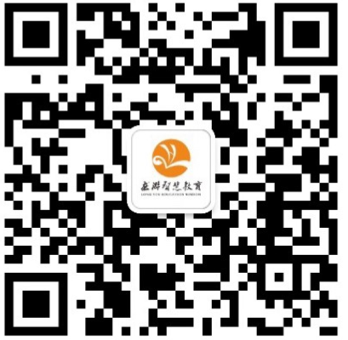

请关注“龙游智慧教育”微信公众号

**2021年“智汇衢州”市县联动引进事业单位高层次紧缺人才报名表 （教育）**

报考学段学科（岗位）:

|  |  |  |  |  |  |  |  |  |  |  |  |
| --- | --- | --- | --- | --- | --- | --- | --- | --- | --- | --- | --- |
| 姓 名 |  | | 性别 |  | 民族 | |  | 出生年月 | |  | 照  片 |
| 政治面貌  及入党时间 |  | | 任职情况 | |  | | | 婚姻状况 | |  |
| 户籍所在地 |  | | 身份证号 | |  | | | | | |
| 普通话等级 |  | | 计算机等级 | |  | | | 英语等级 | |  |
| 家庭住址 |  | | | | | | | | | 联系电话及手机 |  |
| 毕业院校、 时间及专业 |  | | | | | | | | | 是否“211”、“985”或“双一流” |  |
| 学 历 |  | 学 位 | | | |  | | | | 专业特长 |  |
| 是否师范类毕业生 |  | 本科毕业院校、时间及专业（硕士生填写） | | | | |  | | | | |
| 聘用后是否服从教育局分配 |  | 教师资格证持有情况（填是否具有何种教师资格证书） | | | | | |  | | | |
| 主要  学习  简历  (从高中起) |  | | | | | | | | | | |
| 奖惩情况 |  | | | | | | | | | | |
| 诚信声明 | 兹保证以上所填信息属实，如有不实，愿承担相应责任。    本人签名： 年 月 日 | | | | | | | | | | |
| 资格初审 | 初审人：  年 月 日 | | | | | | 资格复核 | | 复核人：  年 月 日 | | |